Tarte tomate-potiron
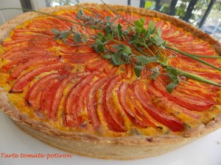 Pour 6 à 8 Croquants-Gourmands
La pâte à tarte :
– 125 g de farine T 65
– 125 g de farine T 110
– 1 càc de sel
– ½ càc d’épices Rabelais
– 55 g d’huile d’olive
– 120 g d’eau
La garniture :
- 300 g de chair de potiron
- 1 petit oignon
- 100 g de fromage blanc
- 2 œufs
- 30 g de farine
- 50 g de parmesan râpé
- 4 tomates (500g)
- 1 bouquet de marjolaine, persil et ciboulette
- sel & poivre du moulin
- huile d'olive
1 cercle ou 1 moule à tarte de 28 cm de diamètre
Préchauffage du four 190°C

La pâte à tarte :
Vous la préparerez en suivant la recette de base.
Couvrir et garder le moule au frais pendant la préparation de la garniture.
La garniture :
Éplucher le morceau de potiron, puis prélever 300 g de chair.
Couper en petits dés.
Ciseler le persil et la ciboulette.
Ébouillanter les tomates avant de les peler et de les épépiner.
Les couper en lanières.
Éplucher et hacher finement l'oignon.
Le faire suer pendant quelques minutes dans une cuillerée d'huile chaude.
Ajouter les dés de potiron, remuer et laisser cuire pendant une quinzaine de minutes, jusqu'à ce que la chair s'écrase. Saler et poivrer.
Mélanger dans un petit saladier, le fromage blanc, les œufs, la farine et le parmesan.
Saler et poivrer.
Ajouter les herbes ciselées et de la marjolaine effeuillée.
Incorporer la chair de potiron et bien mélanger.
Verser la préparation dans le fond de tarte.
Disposer sur le dessus les lanières de tomates en rosace.
Saler, poivrer et asperger de quelques gouttes d'huile.
Enfourner pour 40 minutes.
Laisser refroidir quelques minutes avant de décercler.
Servir chaud ou tiède.

